УВАЖАЕМЫЕ ВЗРОСЛЫЕ! Для предупреждения дорожно-транспортных происшествий расскажите детям о правилах поведения на дороге!
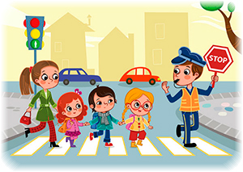УВАЖАЕМЫЕ ВЗРОСЛЫЕ!
Для предупреждения дорожно-транспортных происшествий с участием детей, расскажите основные навыки безопасного поведения на дороге ребенку:
- Напомните ребятам о правилах движения для пешеходов. Объясните ребенку где, когда и как можно переходить проезжую часть, к чему могут привести нарушения Правил дорожного движения.
- Расскажите ребенку, что переходить дорогу можно, когда все автомобили остановились, а водители видят его и пропускают.
- Не позволяйте детям выходить на проезжую часть из-за припаркованного транспорта, особенно во дворовой территории.
- В темное время суток водители могут не заметить ребенка, поэтому, следует одевать яркую одежду, а лучше иметь на ней световозвращающие нашивки.
- Маленькие пассажиры в салоне автомобиля, если их перевозка осуществляется без детского удерживающего устройства, также подвержены огромному риску. Не забывайте сажать в детское кресло и пристегивать ребенка каждый раз, когда путешествуете вместе.
- Юным велосипедистам объясните, что пересекая дорогу по пешеходному переходу, нужно остановиться, спешиться и катить велосипед рядом с собой. Кататься на велосипеде во дворе опасно, а наиболее безопасными местами для катания на велосипедах и самокатах являются парки и специальные площадки.
Подавайте пример правильного поведения на улицах города.
Нет большего счастья, чем видеть наших детей здоровыми и веселыми!

